**KAPAKLI ÖZEL EĞİTİM UYGULAMA OKULU ( I.-II. KADEME )**

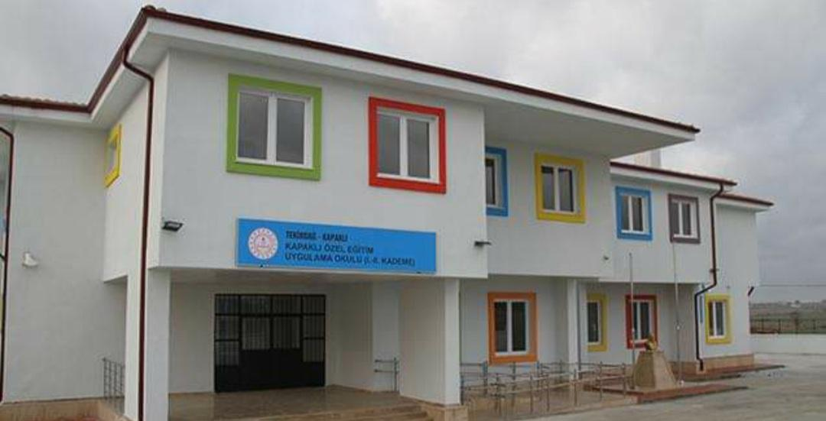

BRİFİNG DOSYASI 2024-2025

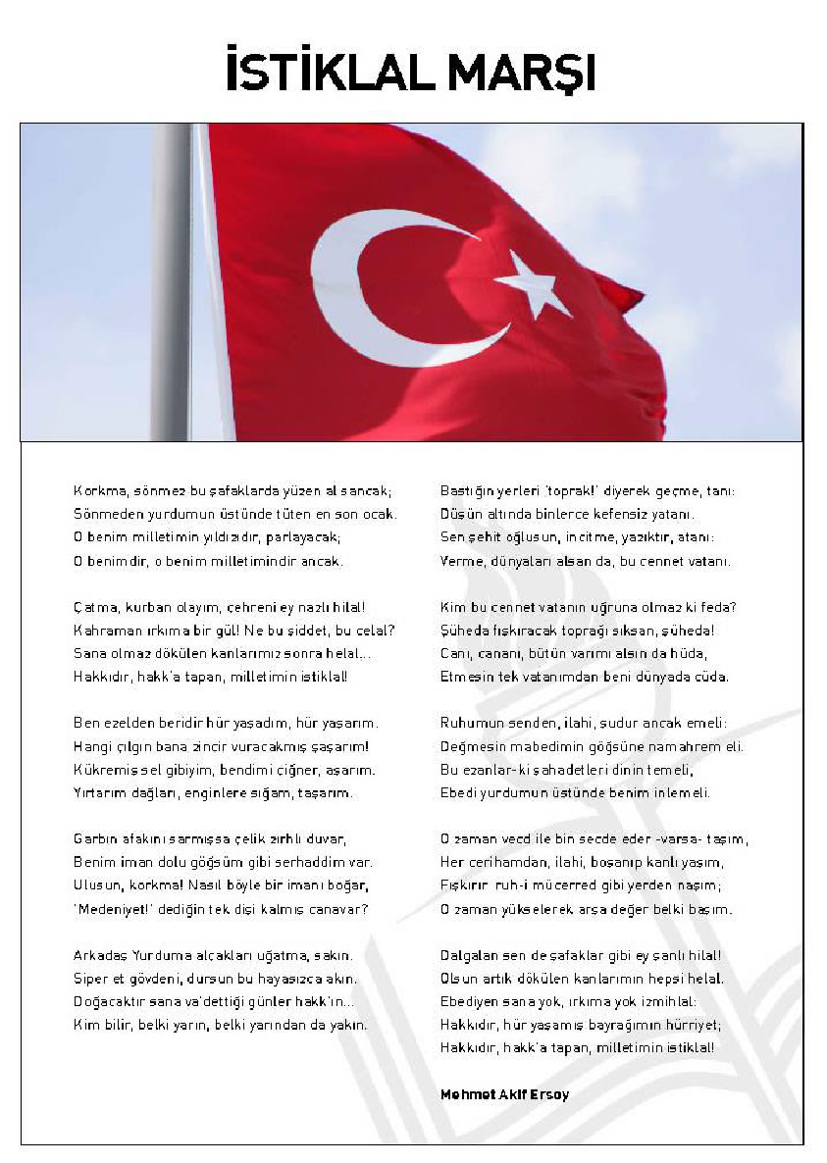

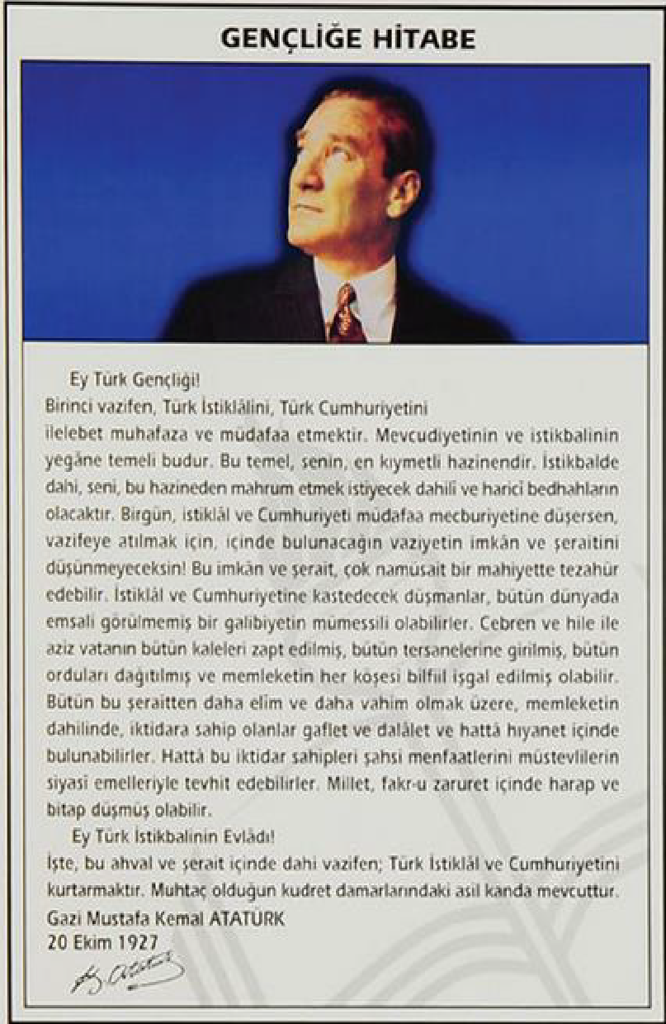

**İÇİNDEKİLER**

**I.BÖLÜM**

A) Okulun Adı

B) Adresi

C) İletişim Bilgileri

D) Müdürü

E) Amaçları

F) Öğrenim şekli/Kurum Tipi

**II. BÖLÜM**

A) Okulun Tarihçesi

B) Okulun Özellikleri

C) Okula Kayıt/kabul

a. Özel Eğitim Uygulama Okulu Kayıt/Kabul

b. Kayıt İçin Gerekli Belgeler

**III. BÖLÜM**

A)OKULUN BİNA DURUMU

a)Binanın Özellikleri

b) Özel Eğitim Uygulama Okulu Sınıfları

c) Öğrenci Yemekhanesi

**IV. BÖLÜM**

A) Personel Durumu

a) İdareci Sayısı

b) Öğretmen Sayısı

c) Diğer Personel

B) Öğrenci Durumu

**V. BÖLÜM**

A) Okulun/Kurumun Sorunları

B) Okul/Kurum Binası İle ilgili Sorunlar

C) Öğretmen ve Yönetici Durumu İle ilgili Sorunla

D) Diğer Personel Sayısı İle ilgili Sorunlar

E) Öğrenci Devamsızlığı İle ilgili Sorunlar

**I. BÖLÜM**

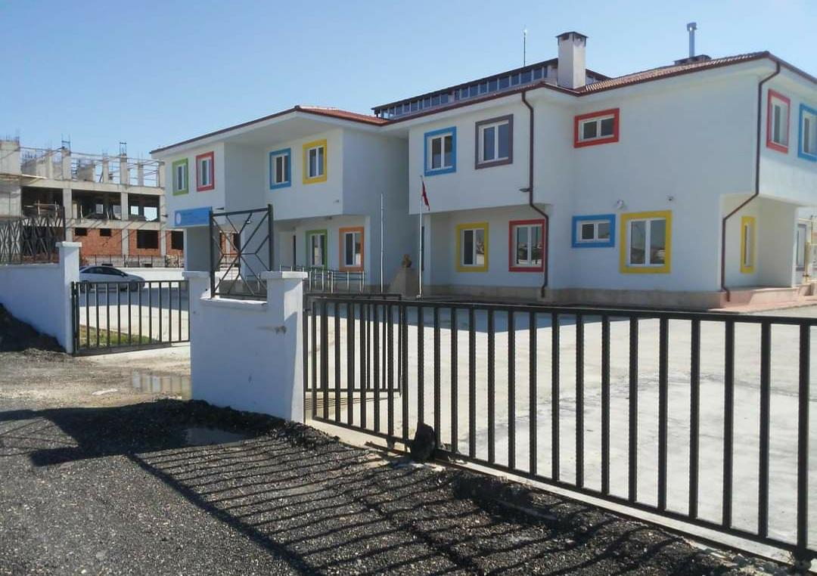

A)**Okulun Adı**: Kapaklı Özel Eğitim Uygulama Okulu (I. - II. Kademe )

B) **Okulun Adresi** : Atatürk Mahallesi Beyazgül Sokak Blok no:27 Kapaklı / Tekirdağ

C) **İletişim Bilgileri** :

Web : <http://766972.meb.k12.tr/>

<http://766976.meb.k12.tr/>

e-posta : 766972.meb.k12.tr/

e-posta : 766976.meb.k12.tr/

Telefon: 02825024540

D) **Okul Müdürü** : SEDAT ARAÇ

E) **Amaçları**

Okulumuzda eğitim-öğretim gören öğrencilerin evde, okulda ve toplumun diğer

alanlarında mümkün olduğunca bağımsız işlevlerde bulunabilmelerini sağlayacak bilgi ve

becerileri kazanabilmelerini sağlamaktır.

Eğitim,sosyal ve sportif etkinlikler bakımından ülkesinde ve bölgesinde tanınan bir

kurum olmak.

**MİSYONUMUZ**

Milli eğitim sisteminin genel amaçları ve temel ilkeleri doğrultusunda özel eğitim gereksinimi içindeki çocuklara bireysel özelliklerine uygun en üst düzey eğitimi vermek.

**VİZYONUMUZ**

Öğrencilerimizin bireysel farklılık ve yeterliliklerinin farkında olan ,özel eğitim alanındaki gelişmeleri takip edip uygulayan ve Türkiye’deki özel eğitim kurumları arasında referans noktası olarak gösterilen bir eğitim kurumu olmak.

F) Öğrenim Şekli/Kurum Tipi : Normal Eğitim/ A Tipi

**II. BÖLÜM**

A) Okulun Tarihçesi

Okulumuz 2020 -2021 eğitim-öğretim yılında Kapaklı Özel Eğitim Uygulama Okulu ( I.- II. Kademe ) adıyla açıldı. Bir Müdür, 9 Özel Eğitim Öğretmeni, 1 yardımcı hizmetli ve 13 öğrenci mevcudu ile eğitim-öğretime başladı. Okulumuz 2024-2025 eğitim öğretim yılına ise 55 öğrenci mevcudu, 1 Müdür, 2 Müdür Yardımcısı, 6 Özel Eğitim Öğretmeni, 1 Müzik Öğretmeni ve 1 Rehber Öğretmen ile başladı.

Okulumuz Sınıflarında;

- Özel Eğitim Uygulama Merkezi I. Kademe 3 Özel Eğitim Öğretmeni,

- Özel Eğitim Uygulama Merkezi I. Kademe 1 Psikolojik Danışman,

- Özel Eğitim Uygulama Merkezi II. Kademe 3 Özel Eğitim Öğretmeni,

- Özel Eğitim Uygulama Merkezi II. Kademe 1 Müzik Öğretmeni mevcuttur.

**B) Okulun Özellikleri**

Okulumuz orta ve ağır düzeyde zihinsel yetersizliği olan bireylerin eğitimi için Özel

Eğitim Hizmetleri Yönetmeliği’nin 40. Maddenin b fıkrası kapsamında açılmıştır.

Zorunlu öğrenim çağında olup ilköğretim programlarını takip edemeyecek durumdaki

bu bireyler için açılan okulumuzda, öğrencilerin, öz bakım ve günlük yaşam becerileri ile

işlevsel akademik becerilerini geliştirmek ve topluma uyumlarını sağlamak amacıyla

Bakanlıkça hazırlanmış özel eğitim programı uygulanır. Bu program temel alınarak BEP

hazırlanır. Bu bireylerin başarılarının değerlendirilmesinde BEP'lerinde yer alan amaç ve

davranışlar dikkate alınır.

Okulumuzda sınıf mevcutları en fazla;

- Özel Eğitim Uygulama Merkezi I. kademede

- Zihin Engelliler Orta-Ağır Sınıfı 8

- Otizm Sınıfı 4

- Özel Eğitim Uygulama Merkezi II. kademede

- Zihin Engelliler Sınıfı Orta-Ağır 8

**C) Okula Kayıt/Kabul**

**a) Özel Eğitim Uygulama Merkezine Kayıt/Kabul**

Okulumuz Özel Eğitim Uygulama Merkezine öğrenci kayıt kabulü özel eğitim

hizmetleri yönetmeliğinin ilgili maddeleri doğrultusunda yapılmaktadır.

**MADDE 77-**(1) Özel eğitime ihtiyacı olan bireylerin okul ve kurumlara kayıtlarında özel

eğitim hizmetleri kurulu tarafından yerleştirme kararı alınmış olması şartı aranmaz. Ancak, bu

bireyler için yerleştirme kararı alınması konusunda okul/kurum yönetimi gerekli resmî

işlemleri başlatır.

Öğrencinin kayıtlı olduğu okul veya kurum, yerleştirme kararına uygun ise öğrenci

bulunduğu okul ya da kurumda öğrenimine devam eder. Farklı bir yerleştirme kararı olması

hâlinde ise öğrencinin yerleştirme kararına uygun okula nakli konusunda gerekli işlemler

yapılır.

(2) Zorunlu öğrenim çağındaki özel eğitime ihtiyacı olan bireyler için gündüzlü okul

ve kurumlara kayıtta tuvalet eğitimi kazanmış olma şartı aranmaz.

**Kayıt için gerekli belgeler**

Okul ve kurumlara kayıtlarda aşağıdaki belgeler istenir:

a. Velinin yazılı başvurusu

b. 2 Adet Fotoğraf.

c. Yerleştirme kararı alınmış öğrenciler için özel eğitim hizmetleri kurulu kararının bir sureti.

**III. BÖLÜM**

**A) Okul Bina Durumu**

1. **Binanın Özellikleri**

Binamız anaokulu olarak inşa edildiği için öğrenci tuvaletlerindeki lavabolar alçaktır, sınıfların zemini parke olarak yapılmamıştır, kalorifer peteklerinde güvenlik kaplaması bulunmamaktadır, pencerelerde güvenlik kilidi bulunmamaktadır. Ayrıca sınıflarda Fatih Projesi akılllı tahtaları bulunmamaktadır. Bina iki katlıdır ve asansörü bulunmaktadır. Binamızda bir yangın çıkışı bulunmaktadır. Bina dahlinde 8 derslik ve 4 uyku odası bulunur ve tamamı eğitim-öğretime cevap verebilecek durumdadır.

**OKUL VE DONANIM BİLGİLERİ**

***Derslik Sayısı 14***

***Toplam Şube Sayısı 12***

***Beceri Uygulama Alanı Sayısı 2***

***İdareci oda sayısı 3***

***Öğretmenler Oda Sayısı 1***

***Rehber Öğretmen Odası 1***

***Hizmetli Odası 1***

***Yemekhane 1***

***Malzeme Depo 2***

***Çok Amaçlı Salon 1***

***Mutfak 1***

***Spor Salonu 1***

***İzolasyon Odası 1***

***Tuvalet 8***

***Engelli Tuvaleti 1***

***Su Deposu 1***

***Jeneratör 1***

***Kazan Dairesi 1***

***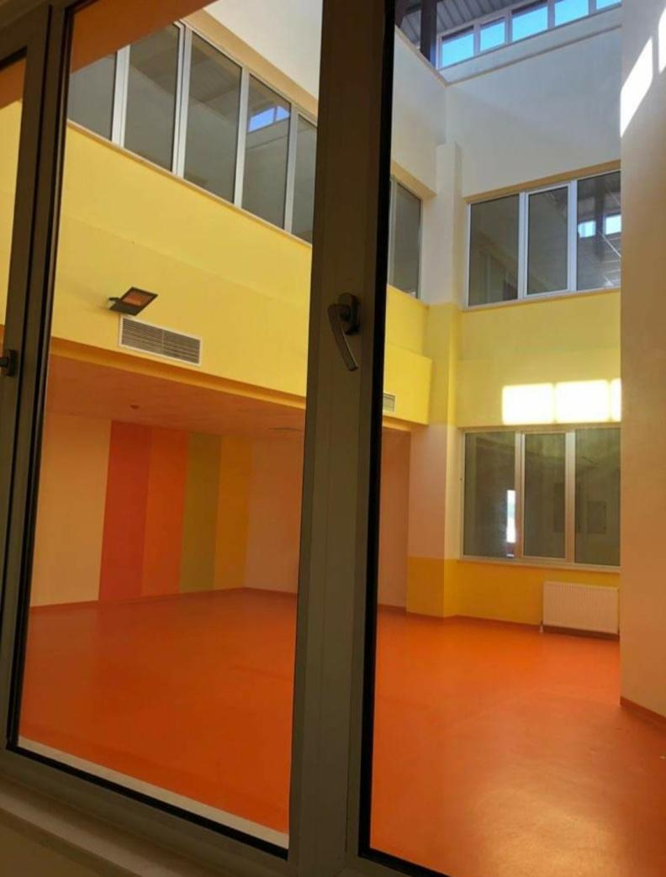* Spor Salonumuz**

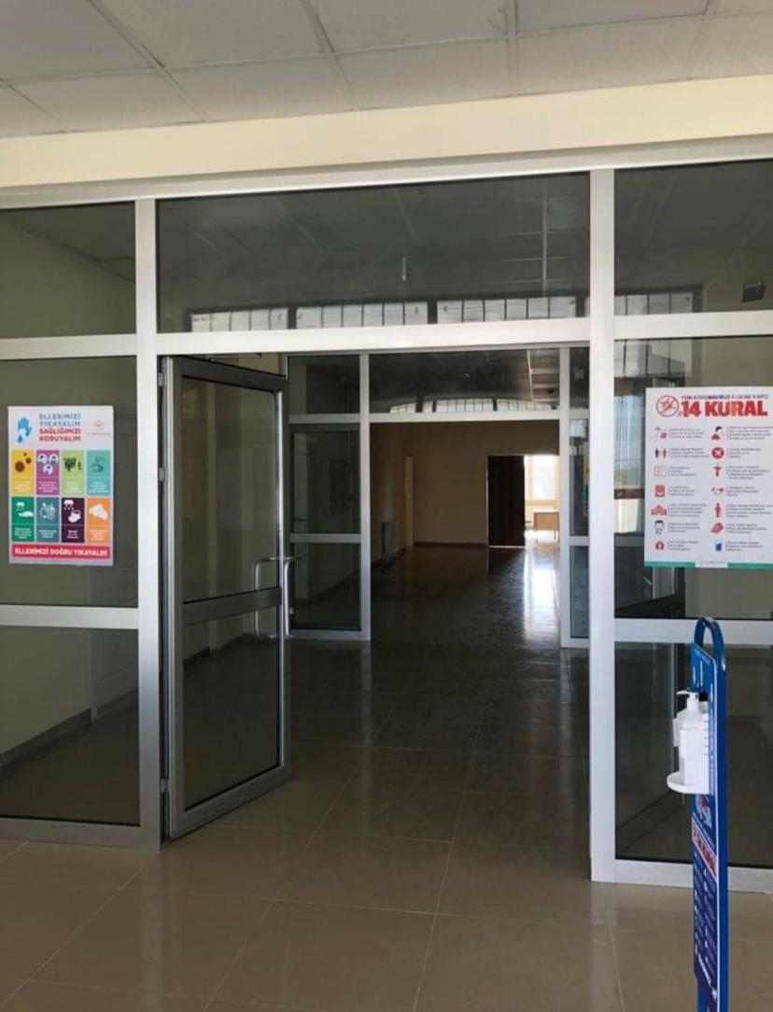 **Okul Girişimiz**

**Su deposu ve Kazan Dairesi Jeneratör**

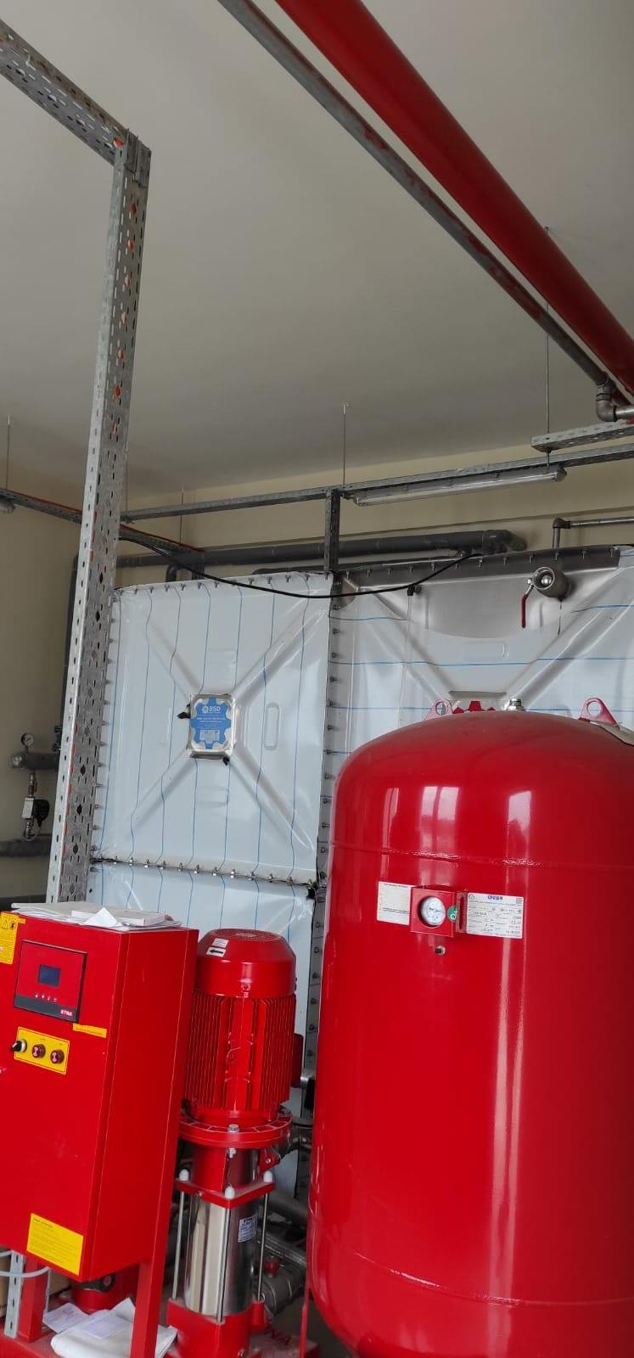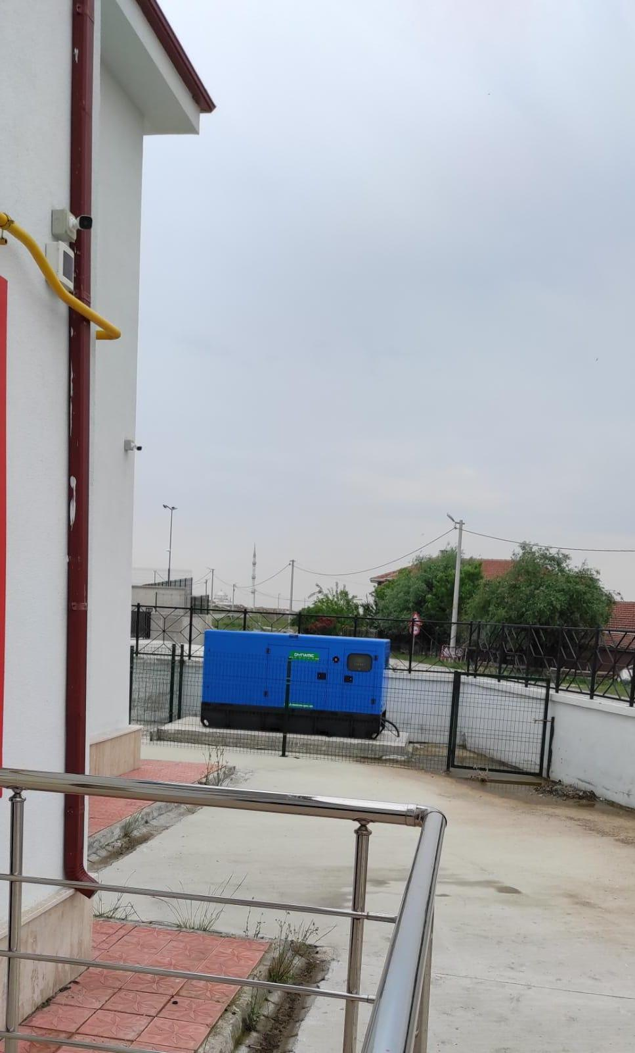

**B) ÖZEL EĞİTİM UYGULAMA OKULU SINIFLARI**

Özel Eğitim Uygulama Okulu I. Kademesinde 5 Zihin Engelliler Orta-Ağır sınıfı ve 4 Otizm sınıfı mevcut olup 24 Öğrenci mevcuttur. Şube ve Sınıf mevcutları aşağıda belirtildiği gibidir.

|  |  |
| --- | --- |
| Zihin Engelliler Orta-Ağır sınıfları | Otizm Sınıfları |
| 1/A sınıfında 1 | 1/A sınıfında 4 |
| 2/A sınıfında 5 | 2/A sınıfında 4 |
| 3/A sınıfında 1 | 3/A sınıfında 4 |
| 4/A sınıfında 1 | 4/A sınıfında 4 |

Özel eğitim uygulama merkezi II. Kademesinde 4 Zihin Engelliler Orta-Ağır Sınıfı mevcut olup 25 Öğrenci mevcuttur. Şube ve Sınıf mevcutları aşağıda belirtildiği gibidir.

|  |
| --- |
| Zihin Engelliler Orta-Ağır sınıfları |
| 5/A sınıfında 6 |
| 6/A sınıfında 8 |
| 7/A sınıfında 5 |
| 8/A sınıfında 6 |

**C)BECERİ UYGULAMA ALANLARI**

Öğrencilerin duyuşsal, bilişsel ve psikomotor becerilerine katkı sağlaması amacıyla duyu ve hareket uygulama alanları oluşturulmuştur.

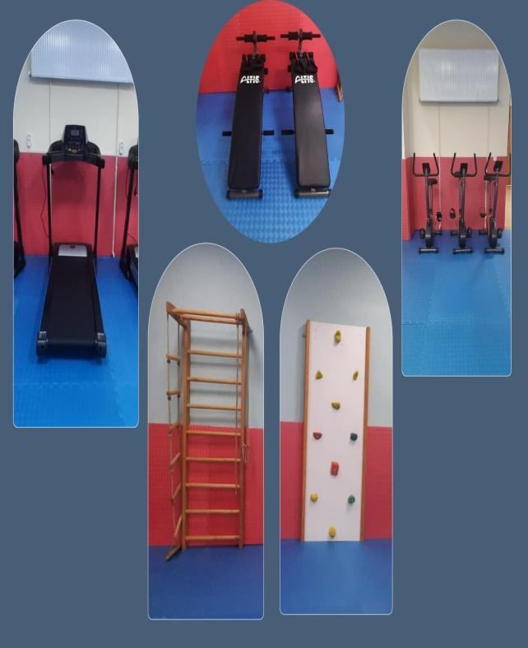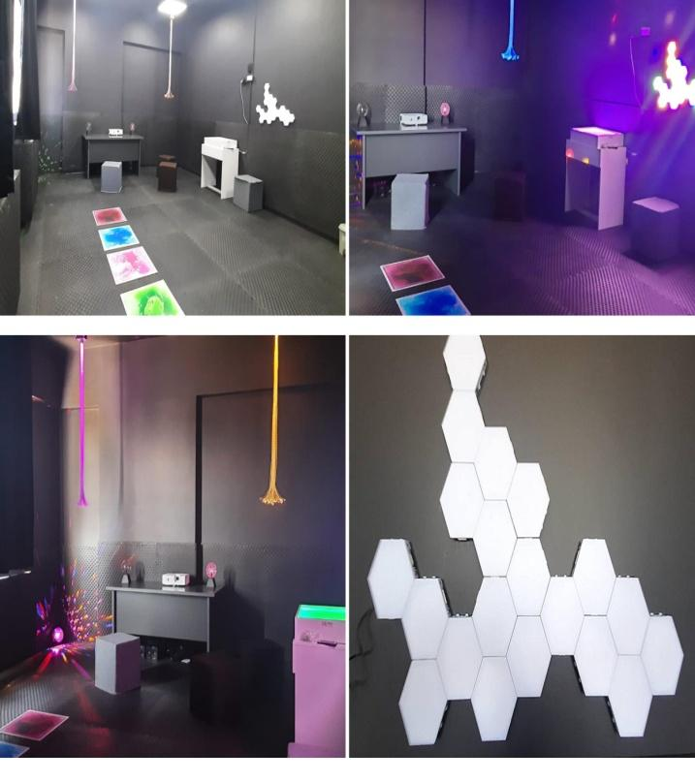

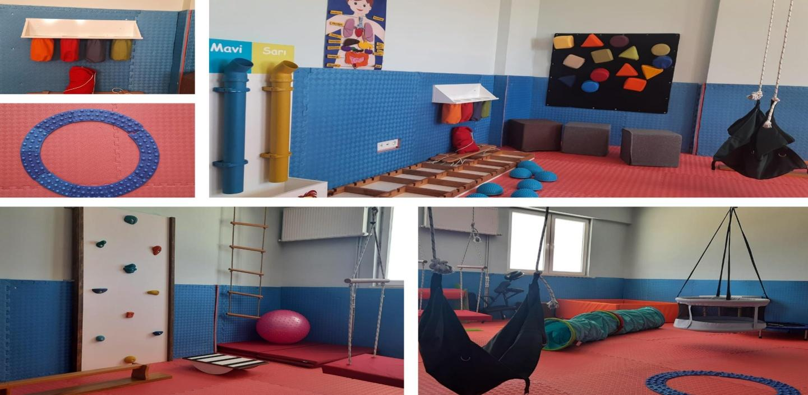

**D) YEMEKHANE**

Yemekhanemiz 20 kişilik olarak tasarlanmış olup öğrencilerimize hizmet verebilecek kapasitededir.

**YEMEKHANE VE MUTFAK** 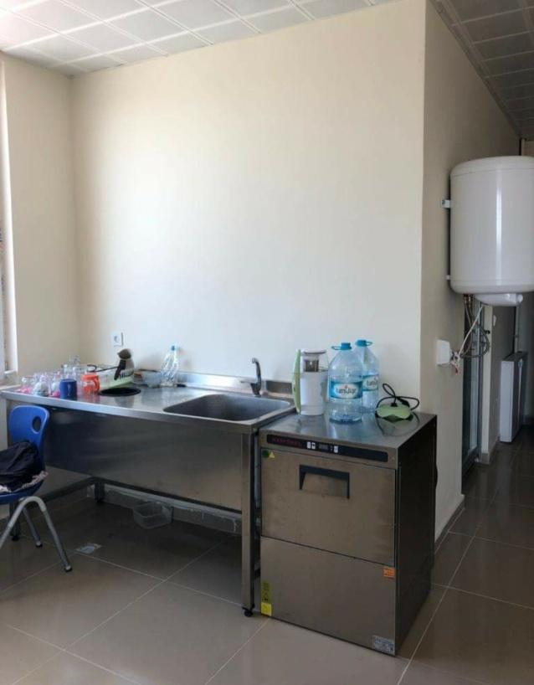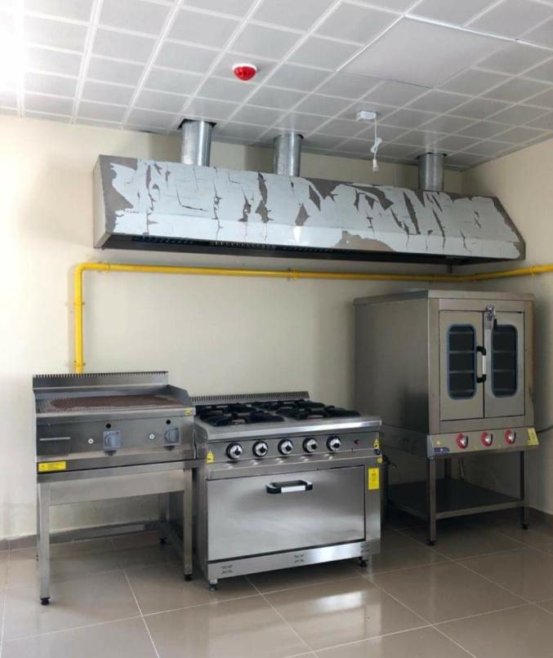

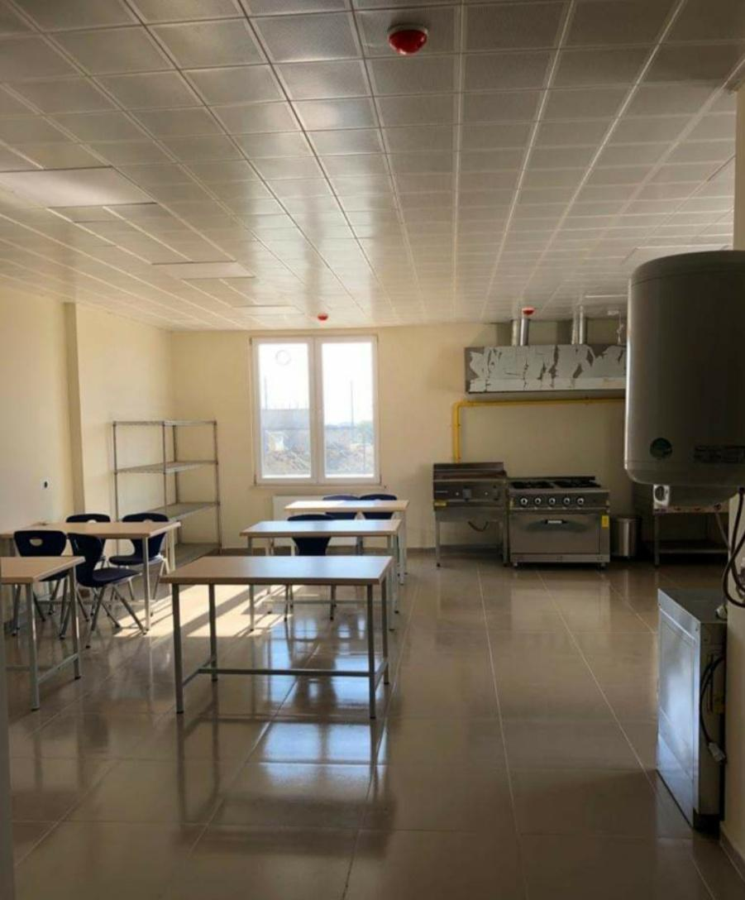

**SINIFLAR**

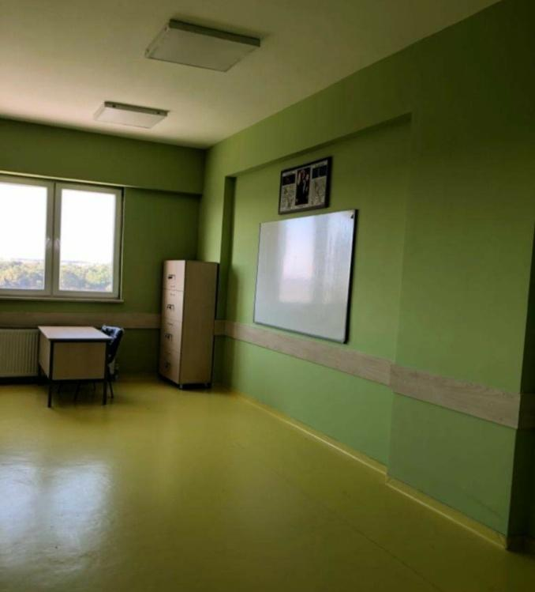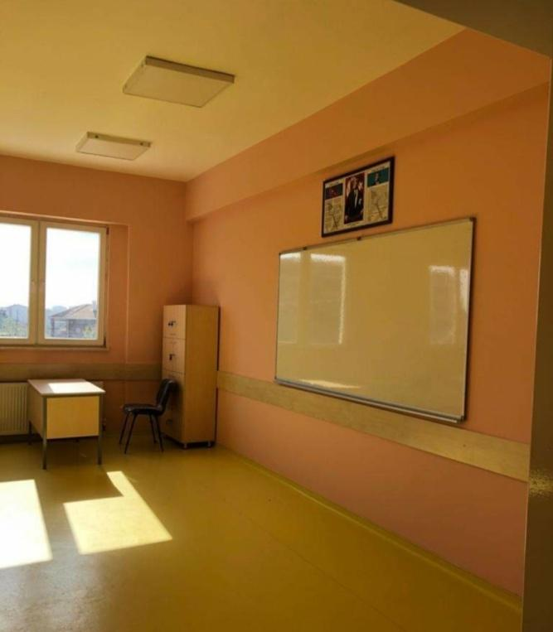

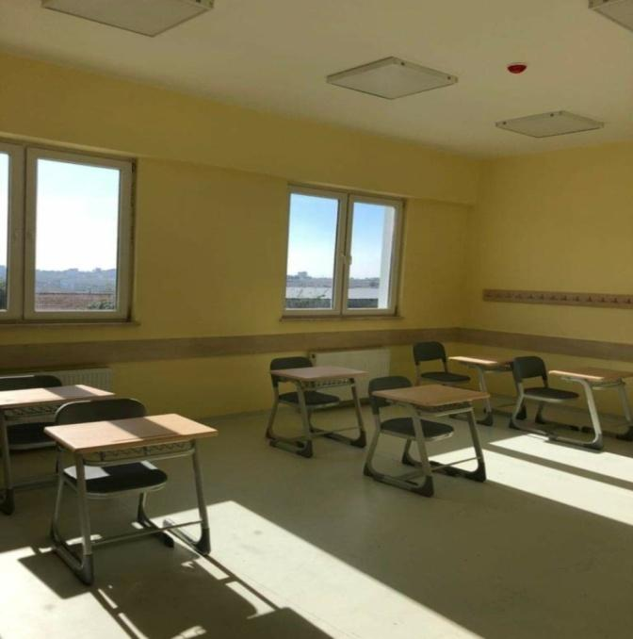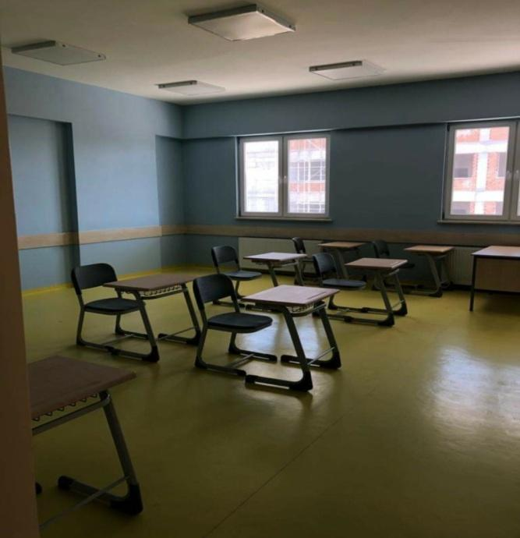

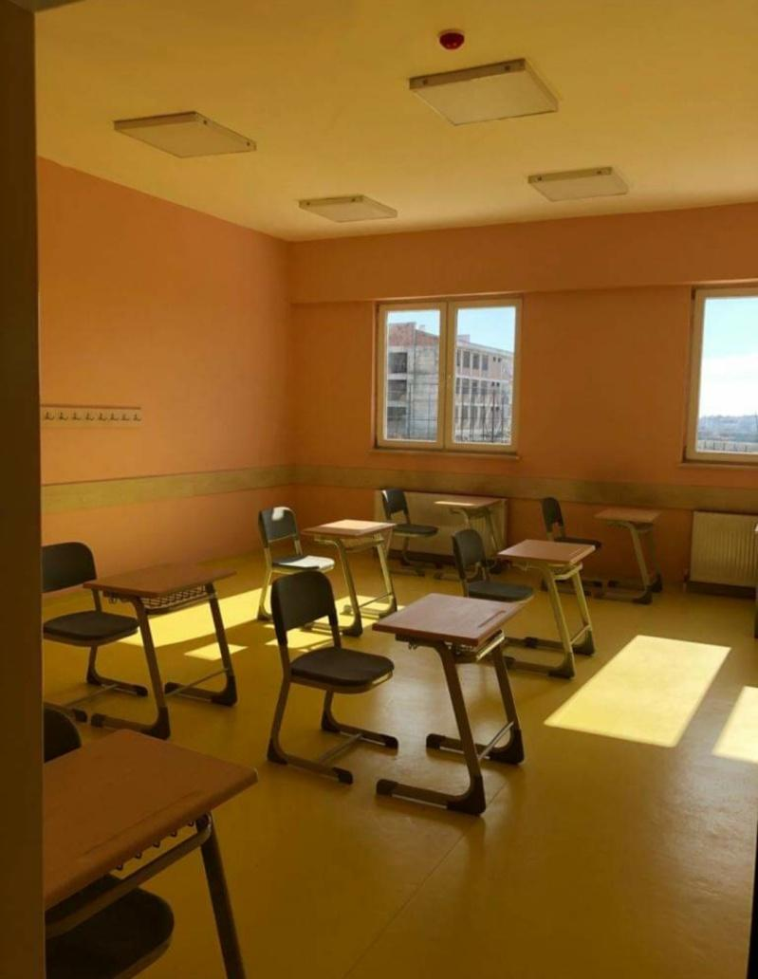

**ASANSÖR**

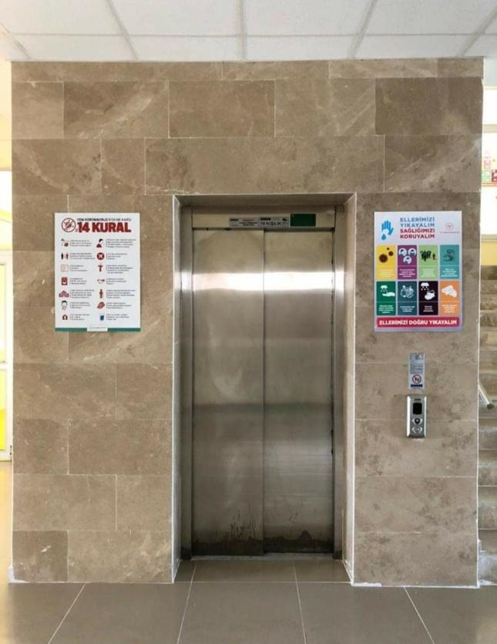

**TUVALETLER**

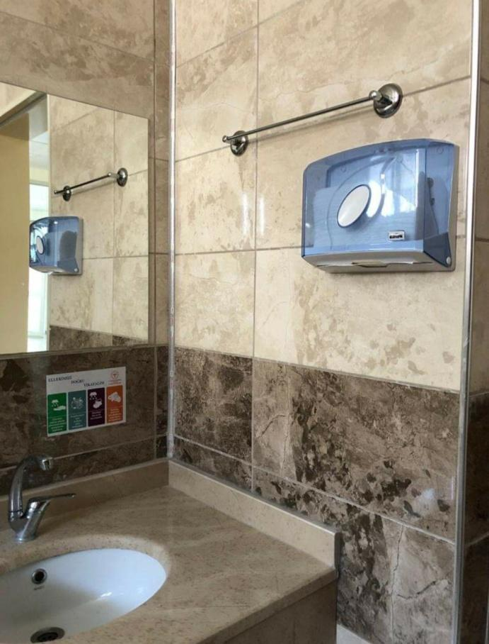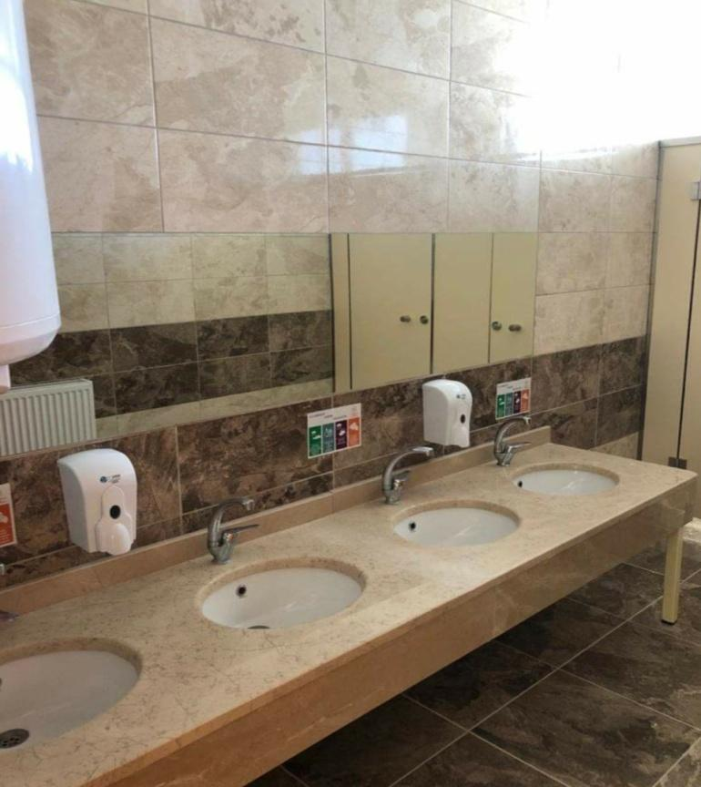

**IV. BÖLÜM**

**A-Personel Durumu**

**1.İdareci Sayısı:**1 Müdür bulunmaktadır.

**2.Öğretmen Sayısı:** 2024-2025 Eğitim Öğretim Yılı İtibariyle; 13 özel eğitim sınıfı öğretmeni görev yapmaktadır.

|  |  |  |  |  |
| --- | --- | --- | --- | --- |
| **Sıra No** | **Fotoğraf** | **Adı Soyadı / Unvanı** | **Kadro Durumu** | **Branşı** |
| 1 | C:\Users\LENOVO\Downloads\WhatsApp Image 2021-03-10 at 13.19.38.jpeg | Sedat ARAÇ  Müdür | I.KADEME II.KADEME | Özel Eğitim Öğretmeni  I.KADEME  II.KADEME |
| 2 |  | Tuğman KASAP  Müdür Yardımcısı | Öğretmen  II. Kademe | Beden Eğitimi  Öğretmeni  II. Kademe |
| 3 | 1609966525803 | Muhammet SAYLAVCI  Müdür Yardımcısı | Öğretmen  II. Kademe | Özel Eğitim  Öğretmeni  II. Kademe |
| 4 | C:\Users\LENOVO\Desktop\önemli\BASINDA BİZ\BRİFİNG\FOTOLAR\ARİF ÇEVİK.jpg | Arif ÖZTOPRAK | Öğretmen  I. Kademe | Özel Eğitim  Öğretmeni  I. Kademe |
| 5 | C:\Users\LENOVO\Desktop\önemli\BASINDA BİZ\BRİFİNG\FOTOLAR\ÇİLEM ÇOBAN.jpg | Çilem ÇOBAN | Öğretmen  I. Kademe | Özel Eğitim  Öğretmeni  I. Kademe |
| 6 | C:\Users\LENOVO\Desktop\önemli\BASINDA BİZ\BRİFİNG\FOTOLAR\EMRE AKKOL.jpg | Emre AKKOL | Öğretmen  I. Kademe | Rehber  Öğretmen |
| 7 | WhatsApp Image 2021-03-12 at 11 | İsmail KARAGÖZ | Öğretmen  I. Kademe | Özel Eğitim  Öğretmeni  I. Kademe |
| 8 | C:\Users\LENOVO\Desktop\önemli\BASINDA BİZ\BRİFİNG\FOTOLAR\RABİA AYDIN.jpg | Rabia ÖZTOPRAK | Öğretmen  I. Kademe | Özel Eğitim  Öğretmeni  I. Kademe |
| 9 | C:\Users\LENOVO\Desktop\önemli\BASINDA BİZ\BRİFİNG\FOTOLAR\SEVİM SEVGİ ÜNALAN.JPG | Sevim Sevgi ÜNALAN | Öğretmen  I. Kademe | Özel Eğitim  Öğretmeni  I. Kademe |
| 10 | C:\Users\LENOVO\Desktop\önemli\BASINDA BİZ\BRİFİNG\FOTOLAR\ELİF DOĞAN.JPG | Dilan Elif Jacaueline DOĞAN | Öğretmen  II. Kademe | Müzik Öğretmeni  II.Kademe |
| 11 | C:\Users\LENOVO\Desktop\önemli\BASINDA BİZ\BRİFİNG\FOTOLAR\EMİNE ERDAŞ.jpg | Emine ERDAŞ | Öğretmen  II. Kademe | Özel Eğitim  Öğretmeni  II. Kademe |

**V. BÖLÜM**

**a) Kurum Binası İle ilgili Sorunlar**

Kurum binasının birinci sorunu bina çatısıdır. Bina çatımız yapılırken kullanılan malzeme yağış ve rüzgar sesini bina içerisine yaymaktadır. Bu durum ses ve benzeri uyaranlardan çabuk etkilenen özel gereksinimli öğrencilerimizi olumsuz yönde etkilemektedir. Bununla birlikte çatı katında bulunan boşluk okulun yalıtımını ve hijyenini olumsuz etkilemektedir.

Okulun peteklerine ve peteklerini birbirine bağlayan koridorlarına engelli öğrencilerin

rahatça tutunarak dolaşabilmeleri için tırabzan taktırılması gerekmektedir.

Okul bahçemizde oyun alanı bulunmamaktadır. Bu nedenle öğrencilerimiz teneffüs saatlerinde verimli vakit geçirememektedir.

Öğrencilerimizin özel durumları sebebiyle öz bakım konusundaki eksikliklerini düşünerek okulumuzda bekleyen velilerimiz bulunmaktadır. Fakat velilerimizin bekleyebileceği uygun bir ortam bulunmamaktadır.

**b) Öğretmen ve Yönetici Durumu ilgili sorunlar**

Okulumuz özel eğitim uygulama okulu I. kademesinde 3, II. kademesinde 3

olmak üzere toplam 6 özel eğitim öğretmeni bulunmaktadır. Norm eksiğinden dolayı 1 tane görevlendirme ve 15 tane ücretli öğretmen çalışmaktadır.

II. Kademe derslerinden olan Din Kültürü ve Ahlak Bilgisi dersi, Görsel Sanatlar ve El Becerileri dersi ve Spor ve Fiziki Etkinlikler dersi alanında branş öğretmenlerine ihtiyacımız bulunmaktadır.

**c) Diğer Personel Sayısı ile ilgili Sorunlar**

Öğrencilerimizin zihinsel engeli yanında bedensel engeli de olması öğrencilerimizin I. kademede vücutlarının esnek olması ellerinin ve ayaklarının güçlendirilmesi için bire bir vücut hareketleri çalışılması gerektiğinden bu alanda uzman kişiler olan fizyoterapistlere ihtiyaç vardır.

Öğrencilerimizin engelli olması öz bakım becerilerinde özellikle tuvalet ihtiyaçlarının

giderilmesi ve tuvalet eğitimi almayan öğrencilerimizin temizliği için yardımcı elemana

ihtiyaç vardır.

**d) Öğrenci Devamsızlığı İle ilgili Sorunlar**

Öğrencilerimizin en tipik özelliklerinden olan, bağışıklık sisteminin zayıflığı

dolayısıyla çok çabuk hasta olmaları okul devamsızlığına en büyük etkendir. Bunun yanında

bazı öğrenci velilerimizin de öğrenci durumunu kabullenmemelerinden dolayı öğrenciyi okula

göndermemesi söz konusu olmaktadır. Okulumuz da bakıcı elemanların olmaması, bakıma

muhtaç öğrencilerimizin velilerinin öğrencileri ile birlikte okula gelmelerini zorunlu

kılmaktadır. Bu durum öğrenci velilerinin çeşitli nedenlerle okula gelemediği durumlarda,

öğrencilerin devamsızlık yapmalarına neden olmaktadır.

**29 EKİM CUMHURİYET BAYRAMI KUTLAMALARI**

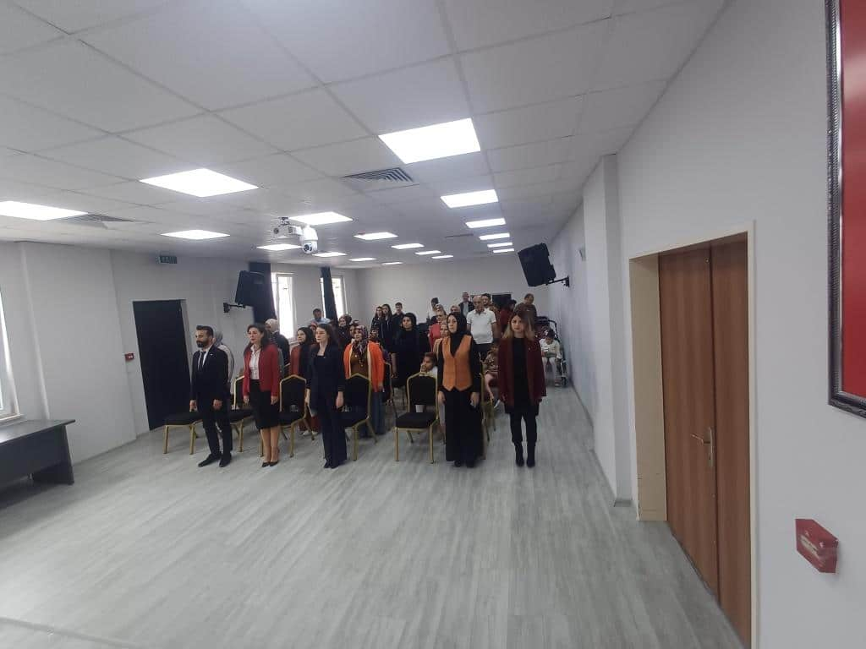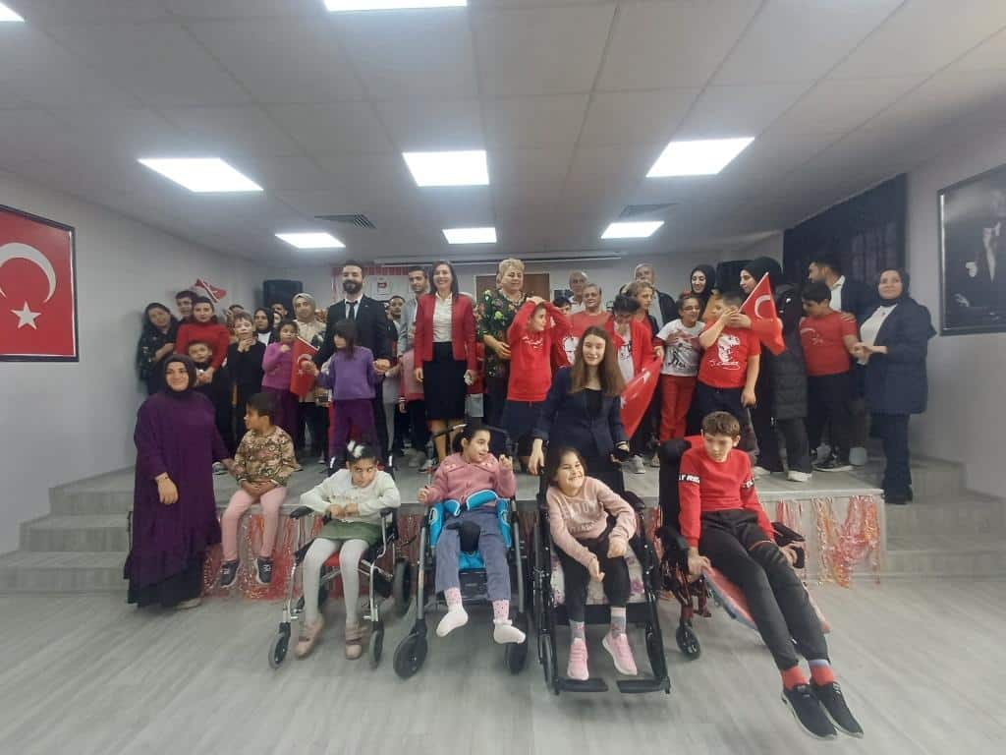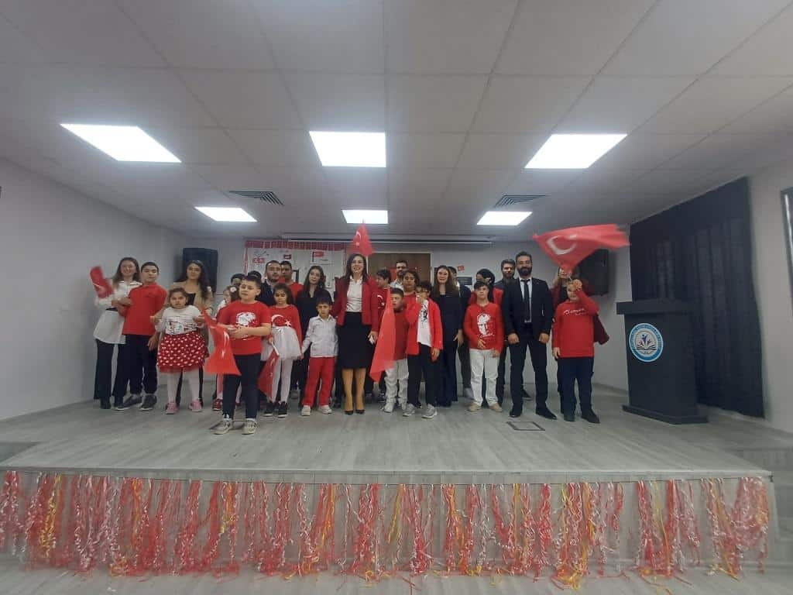

**3 ARALIK DÜNYA ENGELLİLER GÜNÜ**

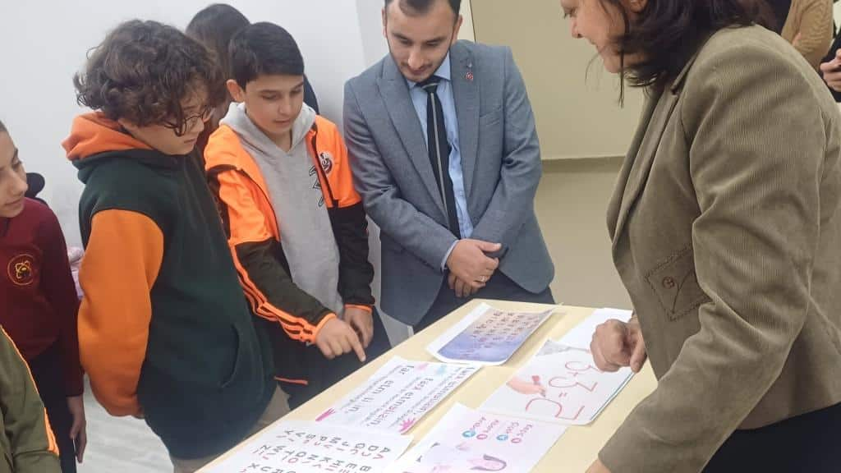

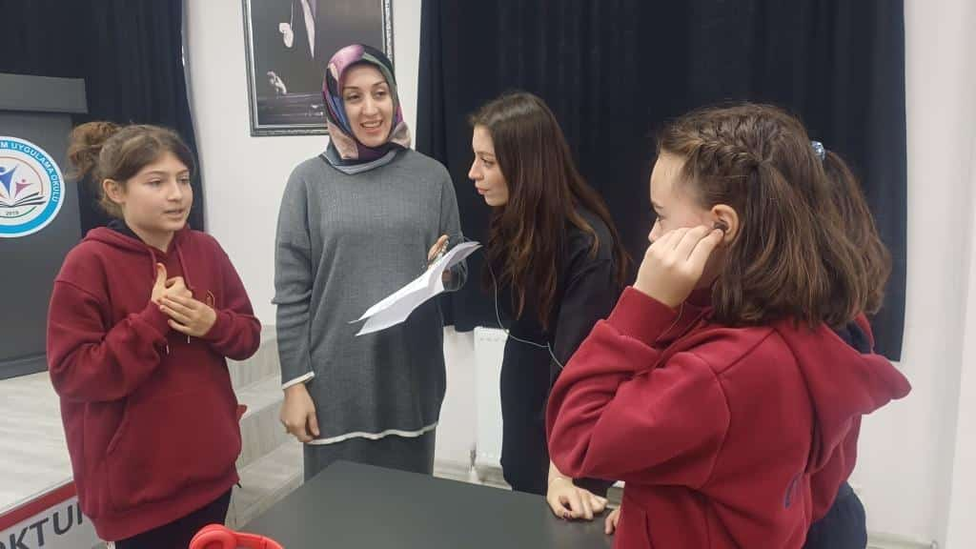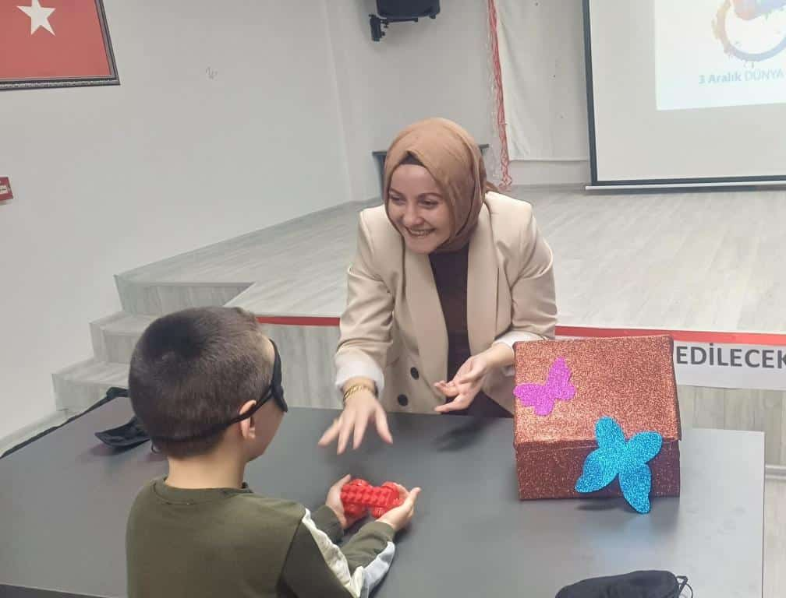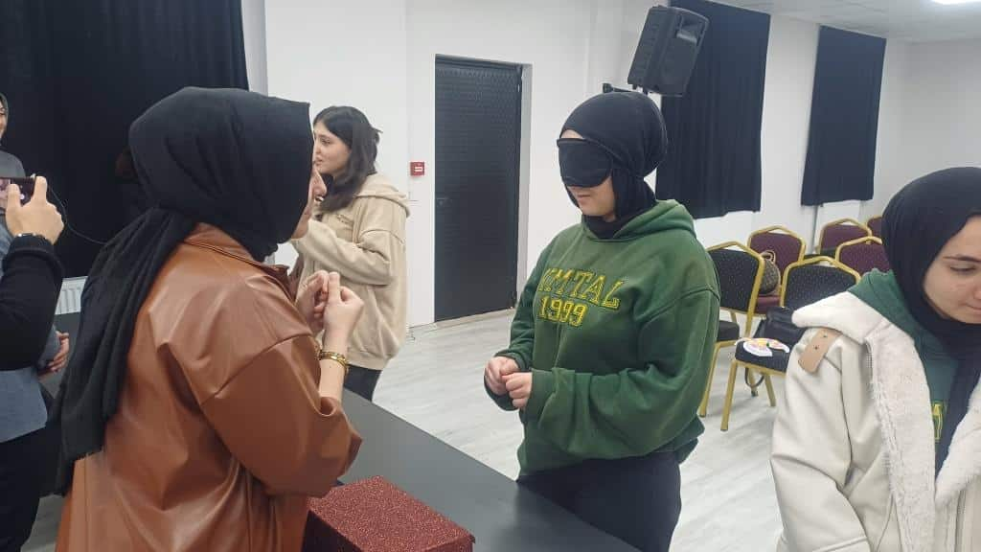

**21 MART DOWN SENDROMU FARKINDALIK GÜNÜ**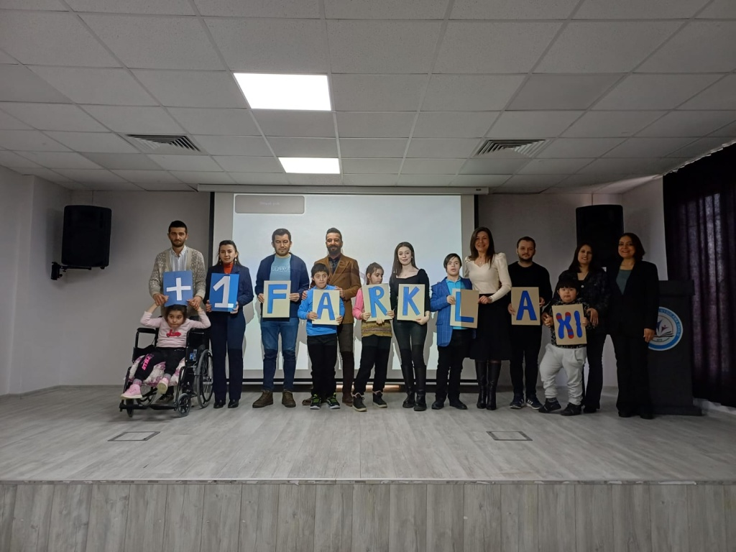

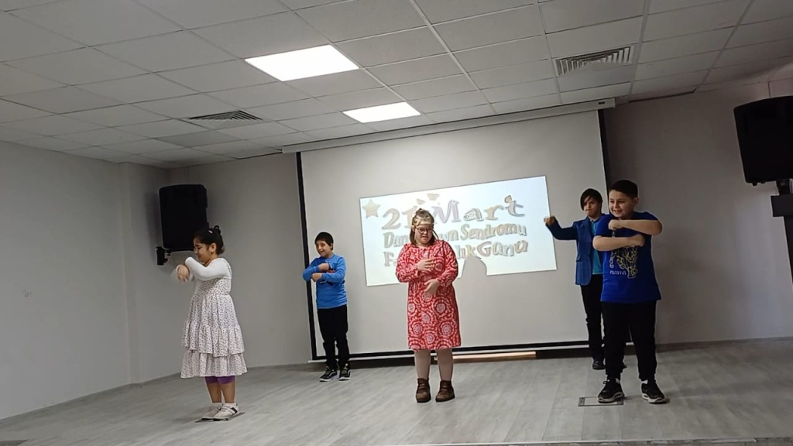

**23 NİSAN ULUSAL EGEMENLİK VE ÇOCUK BAYRAMI**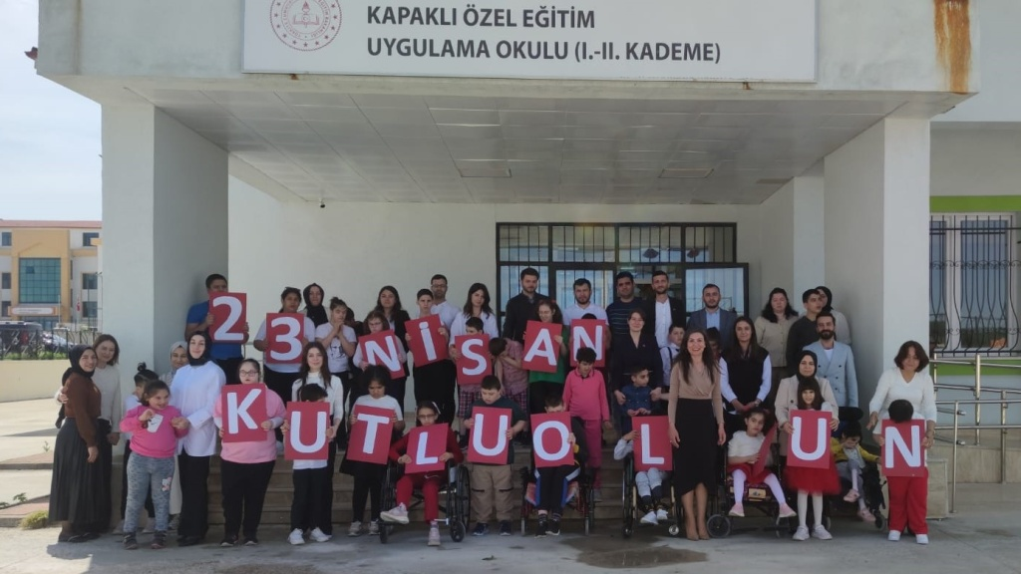

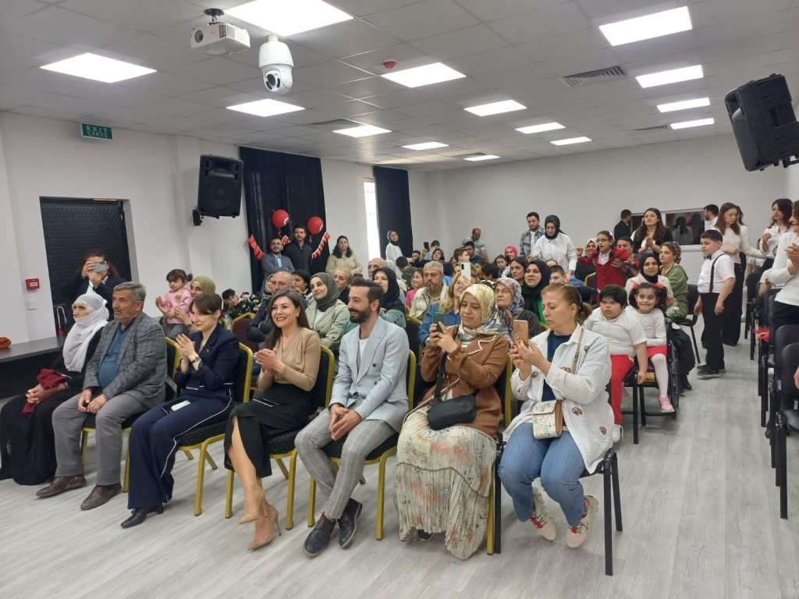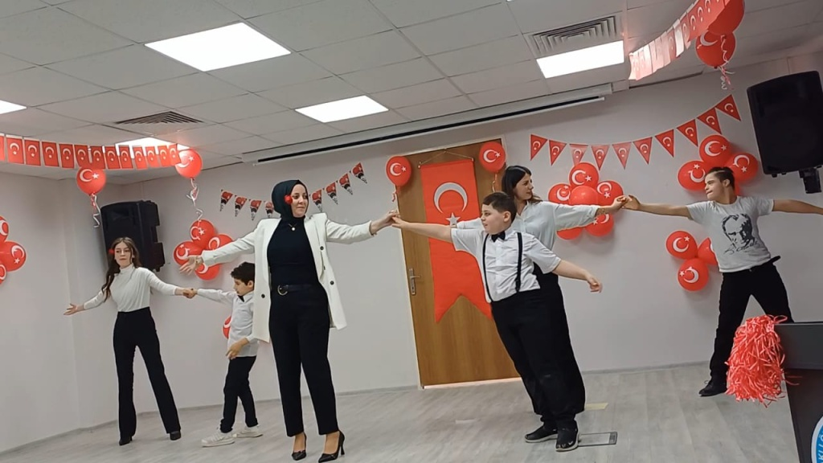

**ENGELLİLER HAFTASI**

